Федеральное государственное образовательное бюджетное

учреждение высшего образования

**«Финансовый университет при Правительстве Российской Федерации»**

**(Финансовый университет)**

Колледж информатики и программирования

**ОТЧЕТ**

**По лабораторной работе №3**

Выполнили:

обучающиеся учебной группы   
2ОИБАС-618

С.Д. Бондаренко

Преподаватель:

*(И.О. Фамилия)*

*(оценка) (подпись)*

**Москва – 2020**

Цель работы: Узнать строение компонентов в ЭВМ, узнать название команд в ассемблере и научится их понимать и пользоваться.

Ход работы:

Задание №1

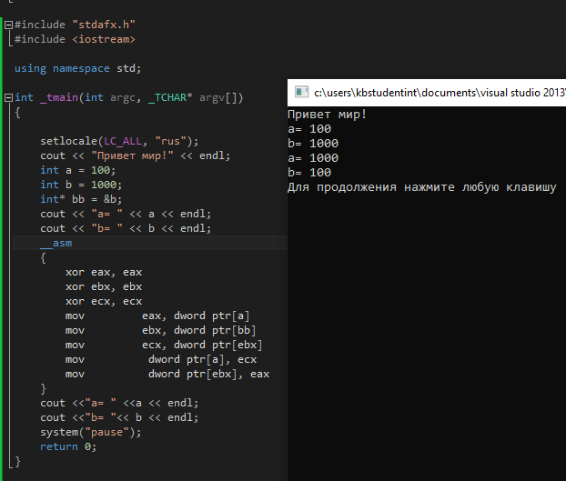 Обменять значения в переменных языка C++ x: integer и y: ^integer, с использованием Visual Studio, и встроенной в нее функции, “Дизассемблирование”.

Задание №2